EXMO. SR. PRESIDENTE DA CÂMARA MUNICIPAL DE SUMARÉ

Indico ao Exmo. Sr. Prefeito Municipal, a ele solicitando, junto ao departamento competente, para que seja feito, com a máxima urgência, **o reparo na iluminação pública dos postes localizados** **ao longo da** **Rua Santo Cia e da Rua Afonso Maccari,** no bairro Residencial Vaughan.

Justificativa: A presente solicitação trata demanda dos moradores, e se justifica na medida em que a iluminação pública contribui ao bem-estar do cidadão e proporciona segurança aos munícipes.

Sala de Sessões, 25 de janeiro de 2021.

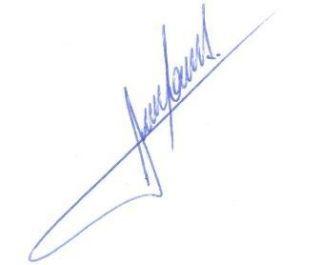

**RODRIGO DORIVAL GOMES**

Vereador

Cidadania